|  |
| --- |
| **Obra:** Estabilização de Talude e Contenção |
| **Endereço:Rua Alagoas** |
| **Empresa:** |
| **RELATÓRIOFOTOGRÁFICO** |
| **Obra( ) Antes da Obra (x)** |

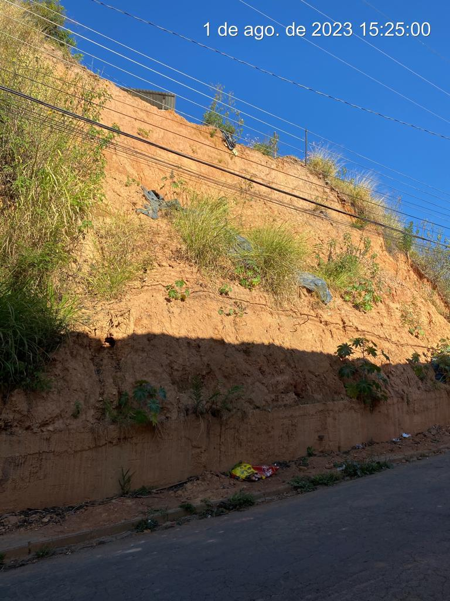

____________________

PacíficoEstitesRodriguesJúnior Prefeito Municipal